锦州市医疗器械集中采购网
采购平台

建立配送关系
配送企业操作手册

中资国际招标有限责任公司
二零一六年九月

欢迎使用
锦州市医疗器械集中采购网
采购平台

关于这本用户手册
该用户手册包含了您在使用锦州市医疗器械集中采购网采购平台时所需了解的信息。手册中所出现的用户名称及相关数据均为系统测试数据，不作为任何正式数据的依据，在本系统正式使用前将予以清除。
为了确保企业操作的正确，请企业用户在登录系统后，不要开启多个本系统IE窗口，以避免造成页面参数转递的错误。
特别提示：请企业不要同时使用多个用户名登录操作。

第一章 企业登录

1.1登录
打开“锦州市医疗器械集中采购网”
（http://jzqx.yxdzzb.com/）
首先在平台首页点击【采购系统】：
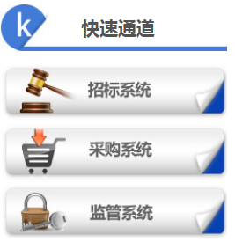
在登录框中输入登录名、密码和验证码，点击【登录】，即可进入【采购系统】，如图所示：
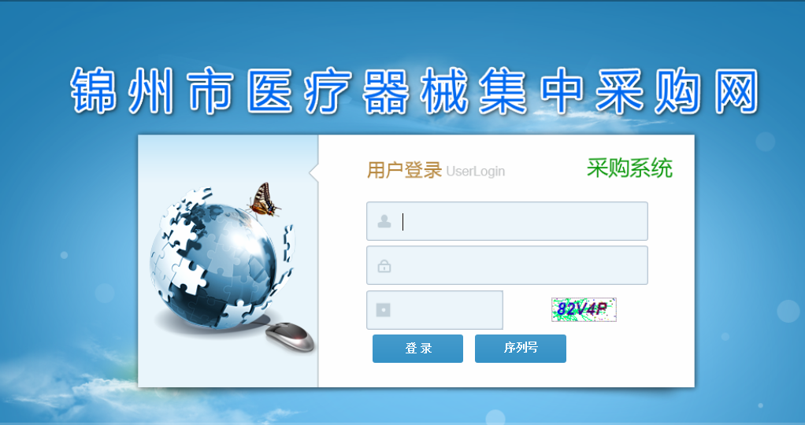
登录后的主界面：
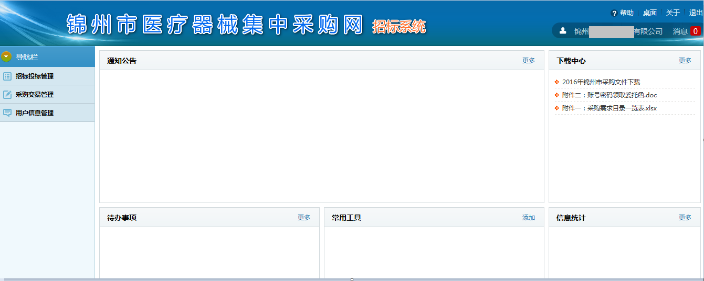
界面左侧为功能菜单栏，可点击相应菜单进行操作。
界面右侧为系统提示信息等。

第二章 配送企业确认配送关系操作指南

2.1配送关系管理
点击左侧菜单栏【采购交易管理】，展开子菜单包括如下功能：【配送关系确认】，如下图：
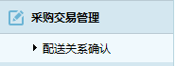
点击左边菜单栏【采购交易管理】→【配送关系确认】，进入生产企业勾选配送企业页面，右侧显示如下图：
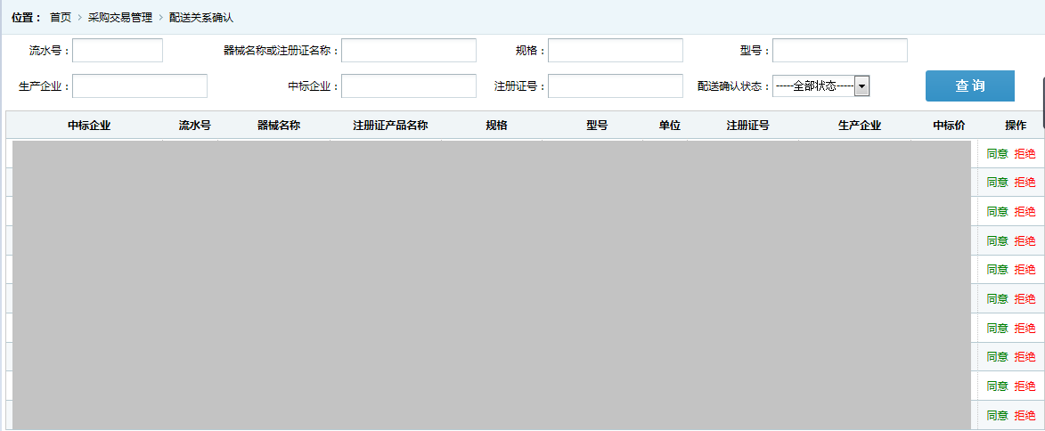
配送企业要以产品为单位确认配送关系，点击对应产品后面的【同意】或【拒绝】按钮，若点【同意】配送关系正式建立，若点【拒绝】配送关系不成立，如下图所示：
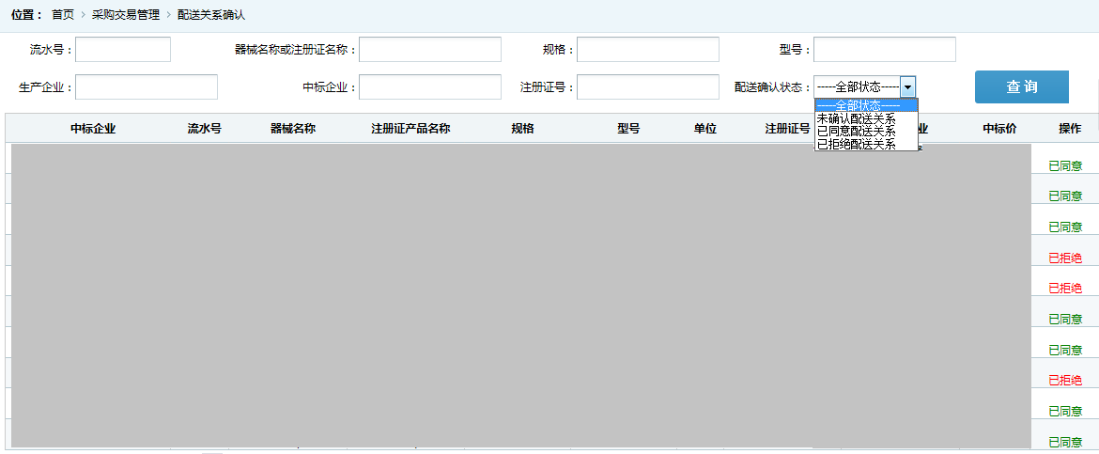
配送企业可以根据状态查找未确认配送关系、已同意配送关系、已拒绝配送关系的产品，如果配送企业不操作，配送关系不成立。

